绝密★启用前
江苏省2016年普通高校对口单招文化统考
计算机应用专业综合理论 试卷
注 意 事 项
考生在答题前请认真阅读本注意事项及各题答题要求
1．本试卷共11页，包含选择题（第1题～第45题，其中第31题～第45题为判断题，共45题）、非选择题（第46题～第87题，共42题）。本卷满分为300分，考试时间为150分钟。考试结束后，请将本试卷和答题卡一并交回。
2．答题前，请务必将自己的姓名、考试证号用0.5毫米黑色墨水的签字笔填写在试卷及答题卡的规定位置。
3．请认真核对监考员在答题卡上所粘贴的条形码上的姓名、考试证号与您本人是否相符。
4．作答选择题（第1题～第45题），必须用2B铅笔将答题卡上对应选项的方框涂满、涂黑；如需改动，请用橡皮擦干净后，再选涂其他答案。作答非选择题，必须用0.5毫米黑色墨水的签字笔在答题卡上的指定位置作答，在其他位置作答一律无效。
5．如需作图，须用2B铅笔绘、写清楚，线条、符号等须加黑、加粗。

一、单项选择题（本大题共30小题，每小题2分，共60分。在下列每小题中，选出一个正确答案，将答题卡上对应选项的方框涂满、涂黑）
1．AlphaGo战胜韩国棋手李世石属于计算机应用领域的
A.科学计算 B．信息处理 C．过程控制 D．人工智能
2．X进制运算式(7)x+(11)x=(20)x，则X为
A．8 B．10 C．16 D．60
3．CPU中用来为后续指令的执行提供判断条件的是
A．缓冲寄存器 B．状态寄存器 C．程序计数器 D．累加器
4．程序控制类指令的指令周期包含的机器周期数至少是
A．0 B．1 C．2 D．3
5．指令长度通常为字节的整数倍，这体现了计算机指令系统的
A．兼容性 B．有效性 C．完备性 D．规整性
6. 32片Intel2114芯片(1024×4)组成的存储体，最多能够存储的汉字（机内码）个数是
A. 1K B．8K C．16K D．32K
7．CPU执行程序发生错误而引起的中断属于
A．软中断 B．硬中断 C．可屏蔽中断 D．非可屏蔽中断
8．微型计算机从硬盘读写文件，通常采用的数据传送方式是
A.程序查询 B．中断 C．PPU D．DMA
9．已知某显卡的显存容量为2MB，输出分辨率为1024×768，则该显卡输出的最大颜色位数为
A.8位 B．16位 C．24位 D．32位
10.连接CPU与北桥芯片的总线，其工作频率称为
A.主频 B．外频 C．核心频率 D．FSB频率
11.目前，常用于个人计算机且无须进行主从设置的硬盘接口是
A. IDE B.SATA C.PATA D.SCSI
12.可以对光盘反复进行写入、更改、删除等操作的刻录方式是
A．封包写入(Packet Writing) B．整盘刻录(DAO)
C．轨道刻录(TAO) D．无缝焊接(Exact Link)
13.银行用于打印存折的打印机是
A．激光打印机 B．喷墨打印机
C．针式打印机 D．热敏打印机
14. Windows系统中打开注册表编辑器的方法是：在“运行”对话框中输人命令
A. regedit B.cmd c.config D.msconfig
15.从优盘启动安装Windows系统，需要把CMOS中First Boot Device项设置为
A. CDROM B.USB-ZIP C.Hard Disk D.Floppy Disk
16.两个终端设备在互相发送和接收数据前，需要通过通信网络建立逻辑上的连接，这种数据交换方式是
A．电路交换 B．报文交换 c．数据报 D．虚电路
17.通信双方只能交替发送和接收数据的通信方式是
A．单工通信 B．半双工通信 C.全双工通信 D.混合通信
18. Internet广泛采用的协议是
A. IPX/SPX B．ISO/OSI C.TCP/IP D.NetBEUI
19.测试网络连通性的命令是
A. ping B.ipconfig C.net D.netstat
20. MAC地址固化在计算机的
A．内存中 B．网卡上 C．硬盘上 D.CPU中
21. Token Ring(令牌环)的访问方法和物理层规范标准是
A. IEEE 802.2 B.IEEE 802.3
C. IEEE 802.4 D.IEEE 802.5
22.客户机从服务器中自动获得IP地址，这台服务器是
A. HTTP服务器 B．DHCP服务器
C．FTP服务器 D．DNS服务器
23. IP地址172. 16.0.1属于
A.A类IP地址 B.B类IP地址
C．C类IP地址 D.D类IP地址
24.计算机网络中常用的网络管理协议是
A. TCP B.IP C.SNMP D.SMTP
25.下列说法正确的是
A. 因为铝导线的电阻率比铜导线的大，所以铝导线的电阻一定比铜导线的大
B．导体的长度和横截面积都增大一倍，其电阻值也增大一倍
C．导体的电阻只和材料性质、尺寸有关
D．两根同种材料的电阻丝，长度为为2：3，横截面积为3：4，若将它们并联接入电路，则它们消耗的功率为9：8
26.电路如题26图所示，用支路电流法求解各支路电流，则下列式子正确的是
A.B.C.D.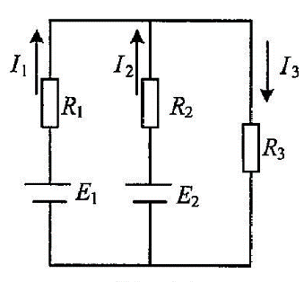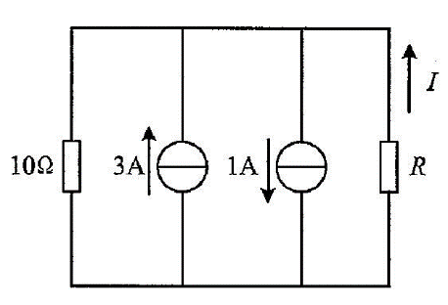
题26图 题27图
27.电路如题27图所示，已知3A恒流源发出的功率为15W，则电流是
A.-1. 5A B.-2A C.-2. 5A D.1.5A
28.电路如题28图所示，则电位等于
A．2V B．3V C．3.6V D．6V
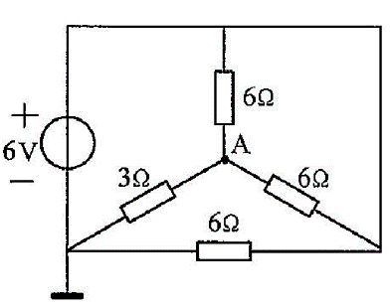
题28图
29.电路如题29图所示，三极管为硅管，则工作在饱和状态的是
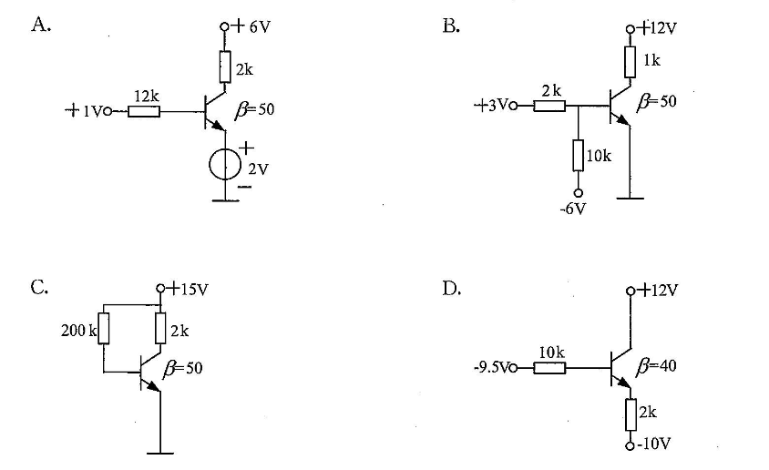
题29图

30．电路如题30图所示，其中理想二极管和理想三极管均工作在开关状态，则逻辑函数表达式与电路图对应关系正确的是
A. B.
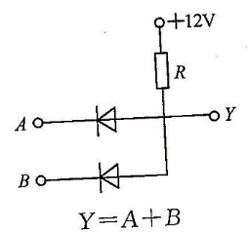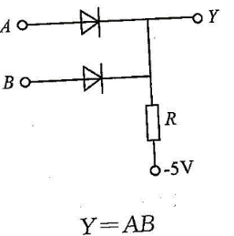

C. D.
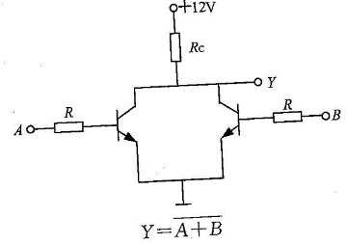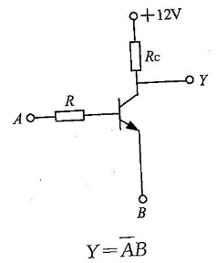
题30图

二、判断题【本大题共15小题，每小题2分，共30分。下列各小题表述正确的,在答题卡上将对应题号的A涂黑，表述错误的将B涂黑）
31．停机指令HALT、返回指令RET都是零地址指令，所以没有操作数。
32. RISC的设计目标是：以使用频率高的简单指令为主，减少指令和通用寄存器的数量。
33．计算机系统中，内存可以直接和CPU交换数据，外存只能通过内存和CPU交换数据。
34．虚拟存储器建立在内存基础上，用来弥补辅存空间不足。
35．单总线结构的计算机系统，其最大主存容量与外设数量无关。
36．静电可能击穿CPU、内存等，所以在组装计算机前要摸一摸水管或带上防静电手环释放人体静电。
37．安装操作系统Windows后鼠标可以直接使用，因此鼠标无须驱动程序。
38. AGP、PCI-Expres插槽都可以插入显卡。
39．通过子网掩码划分子网可实现VLAN的全部功能。
40.“云盘”是一种基于互联网的存储服务。
41．网状拓扑结构可靠性高，适用于大型网络系统和公共通信骨干网。
42．漏洞检测可以发现计算机信息系统中所有可能被黑客利用的漏洞。
43．一个电动机的线圈电阻为0.5Ω，额定电压为220v，通过的电流为4A，则正常工作1小时电动机发出的热量为2. 88×。
44．用伏安法测较大电阻时，电流表应内接，此时所测得的电阻偏小。
45．用指针式万用表检测二极管，若此时测出的是反向电阻，则插在万用表标“+”号插孔的表笔（通常是红表笔）所连接的二极管的管脚就是二极管的正极。
三、填空题（本大题共30小题，每小题2分，共60分）
46.已知，则▲B。
47.外围设备中，▲设备用于将计算机信息处理的结果转换成外界能够接受和识别的
信息形式。
48.计算机程序的运行过程由▲、分析指令和执行指令组成，三个步骤反复进行，直到
程序结束。
49.指令MOV AX，[BX]可以访问64KB连续内存，则该计算机系统的字长至少为▲位。
50.▲总线在数据传送时，没有统一的时序信号，用于工作速度差异较大的部件之间交换数据。
51.通过存储总线和总线，CPU与▲分时使用内存，从而实现CPU和外设并行工作。
52.字符“F”的ASCII码值46H，则字母“e”的ASCHII码值为▲H。
53.▲随机存储器的信息会因电容电荷泄露而逐渐消失，为了保持存储数据的正确，系统必须对其存储单元及时充电刷新。
54.内存的速度、容量、电压、带宽等参数信息记录在▲（用英文缩写表示）芯片中，开机时BIOS自动读取其中信息。
55.目前，主流温彻斯特硬盘的转速有5400rpm和▲rpm两种。
56.主板上标注“PWR SW”的接脚，用来连接机箱面板的▲。
57．“整合技术”是指将板卡或其他部件（如显卡、声卡等）功能整合到主板的▲和其它功能芯片中，它提高了系统的性价比。
58.计算机CMOS设置不当导致的“死机”现象属于▲故障。
59.显示卡常见的输出接口有VGA、▲、S-Video和HDMI。
60.主板上的PS/2接口用来连接鼠标和▲。
61．从逻辑功能上可以将计算机网络分为▲子网和资源子网。
62.以太网的介质访问控制方式是▲（用英文缩写表示）。
63. TCP／IP协议传输层的主要协议有TCP和▲。
64.根据两端接头线序的排列情况，以太网中使用的双绞线可分为直通线和▲两种。
65. Internet的前身是美国国防部高级研究计划局主持研制的▲。
66.负责管理和运行中国顶级域名的机构是▲（用英文缩写表示）。
67.光纤分为单模光纤和▲光纤。
68. 一个C类网络最多可以包含▲台主机。
69.常用的加密技术有对称加密技术和▲加密技术。
70.四个相同的电池，每个电池的电动势是1.5V，内阻是0.1Ω，若将它们串联起来后接一个
3.6Ω的负载，则每个电池的端电压是▲V。
71．一盏“220V，60W”的白炽灯接在220V的交流电源上，如果每天使用5小时，则每年应支付电费▲元。（设电费0.50元/度，每年按365天计）

72.电路如题72图所示，三只电容器的标称值均为“，100V”，则该电容器组相当于一个标称值为▲的电容器。
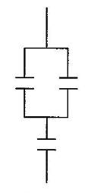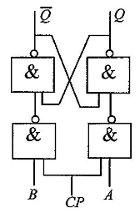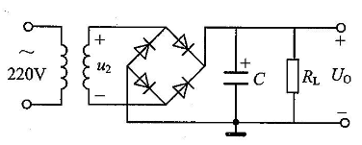
题72图题73图题74图
73.电路如题73图所示，设触发器初态为O，若，，则当时▲。
74.电路如题74图所示，变压器的副边电压，则相应的直流输出电压的平均值▲V。
75.示波器的垂直偏转因数为0.2V／div，若使用探头的衰减倍数为10：1，则示波器每格显示电压为▲V。

四、案例分析题（本大题共2小题，第76题14分，第77题16分，共30分）
76.计算机组装与维修案例（每空2分，共14分）
(1)某主板说明书提供的主板功能框图局部如题76 (a)图所示，则该主板支持的CPU是
① 公司的产品，该主板北桥芯片类型是②，其支持的显卡接口是
③，支持的内存类型为④。
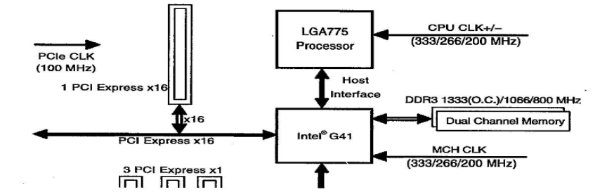
题76(a)图
(2)某计算机硬盘分区信息如题76(b)图所示，则该计算机硬盘共有①个分区，其主分区是②，它所采用的文件系统类型为③。
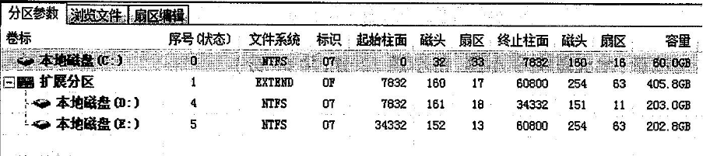
题76(b)图
77.计算机网络案例（每空2分，共16分）
(1)某学校网络拓扑如题77(a)图所示，则该校园网网络拓扑结构为 ① 结构。其中
设备A是②，设备B是③，设备C是④。
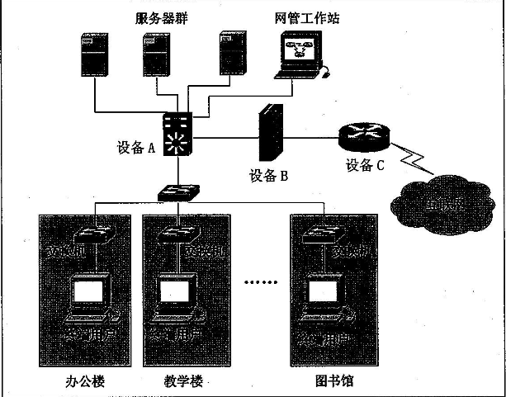
题77(a)图
(2)计算机系网络拓扑如题77(b)图所示。网络管理员通过超级终端对交换机进行管理时
需要使用配置线连接到交换机的①端口。网络中各主机的子网掩码是
②，每个子网最多可连接③台主机。主机“教师A”与主机④属于同一子网。
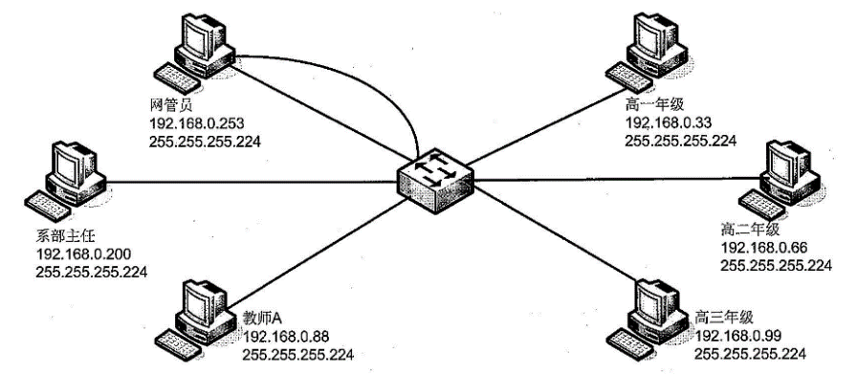
题77(b)图
五、程序阅读题（本大题共5小题，每小题12分，共60分）
78．已知华氏法表示的温度和摄氏法表示的温度之间转换的公式为：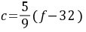，其中
代表华氏温度，c代表摄氏温度。请将有关问题的答案填写在答题卡上相应位置。
(1)#
(2) int main()
(3)
(4)
(5)float f,c;
(6)printf(“请输入华氏温度”);
(7)scanf（“%f”,&f）;
(8)c=ftoc(f);
(9)printf(“对应的摄氏温度为：%10.2f%\n”,c);
(10)return 0;
(11)}
(12)
(13)float ftoc(float f1)
(14){
(15)float c;
(16)c=(④)*(f1-32);
(17) return (c)；
(18) }
上述程序中，第(4)行是函数的 ① 语句，函数的形参是 ② ，实参是 ③。
79.阅读下列程序，当程序运行时，输入n的值为4，将运行结果填写在答题卡上相应位置。
# include <stdio. h>
void main()
{
inti；
int n；
float s=0,m=1;
printf(“请输入n的值：”)；
scanf(“%d”，&n)；
for (i=1；i<=n；i++)
{
m=m*i;
s=s+m；
printf(“m=%.0f,s=%.0f＼n”,m,s);
}
}
80．阅读下列程序，将运行结果填写在答题卡上相应位置。
# include <stdio.h>
void main()
{
char c=’*’;
intI,j,k;
char space=’‘;
for(i=0;i<4;i++)
{
printf( "\n") ;
for(j=i;j>=l;j--)
printf( " %c" ,space) ;
. for(k=2 *i+1;k>=l;k>=1;k--)
printf(" %d" ,i+1) ;
}
printf( "\n") ;
}

81.下列程序的功能是：求出10～20之间的素数。请在答题卡上相应位置完善程序。
# include <stdio. h>
# include <math. h>
void main()
{
int p(int n) ;
int i;
for(i=10 ;i<20 ;1++)
if( ① ) printf("%5d",i);
}
Intp(int n)
{
int i;
for(i=②;i<sqrt(n);i++)
if( ③) break;
if(④)
return1
else
return0
}
82.下列程序的功能是：将存放在文件“1．txt”中的数字读出并用选择法排序。请在答题卡上相应位置完善程序。
# include <stdio. h>
# include <stdlib. h>
void main()
{
FILE *fp;
int i,j ,min,temp,a[10] ;
if（（fp = fopen( "1. txt" , "r")））= = NULL)
{
printf( " can't open file ! \n") ;
exit(0) ;
}
for(i=O;i<10;i++)
fscanf(①,”%d”,&a[i]);
printf("初始数据为:\n") ;
for(i=0 ;i<10 ;1++)
printf("%5d",a[i]) ;
printf( "\n") ;
for(i=0；i<10,i++)
{
②;
for(j=i+1； ③ ；j++)
if(a[min]>a[j])④;
temp=a[i] ;
a[min] = temp ;
printf(“\n排序之后的数据为：\n”)；
for(i=O;i<10;i++)
printf(“%5d”，a[i])；
printf(“\n”)；
}
六、计算作图题（本大题共5小题，每小题12分，共60分）
83．电路如题83图所示，试用叠加定理求解电流。（设三个分图中的和与图中方向一致）
(1)画出15V电压源单独作用时的分图，求；（3分）
(2)画出6V电压源单独作用时的分图，求；（3分）
(3)画出2A电流源单独作用时的分图，求；（3分）
(4)求出题83图所示的电流。（3分）
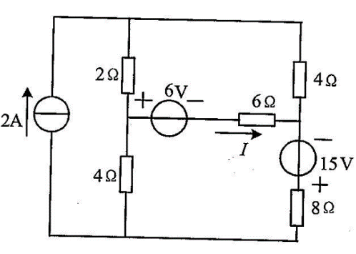
题83图
84.电路如题84(a)图所示。
(1)用戴维南定理求解题84(a)图所示电路，并画出戴维南定理等效电路。（6分）
(2)若在a、b间接入负载电阻，则负载电阻为多大时可获得最大功率，最大功率是多少？（3分）
(3)若在a、b间接入如题84(b)图所示电路，则电流是多少？（3分）
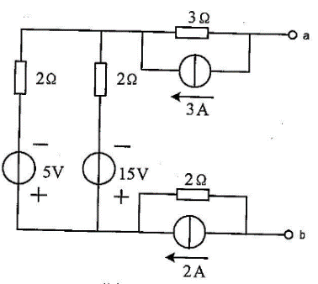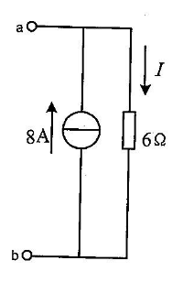
题84(a)图题84（b）图

85.电路如题85(a)图所示。
(1)写出逻辑函数表达式并化简；（4分）
(2)完善真值表，判断逻辑功能；（4分）
(3)根据题85(b)图所示的输入波形画出输出波形。（4分）
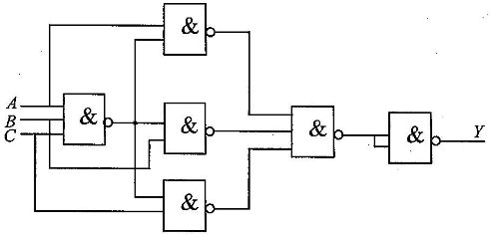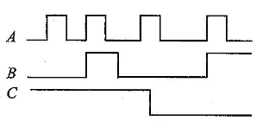
题85(a)图题85(b)图
86.触发器电路如题86(a)图所示。
(1)在题86(b)图中画出16个CP作用下、、和的波形。（每个波形2分）
(2)说明每来几个CP脉冲可使输出循环1次。（4分）
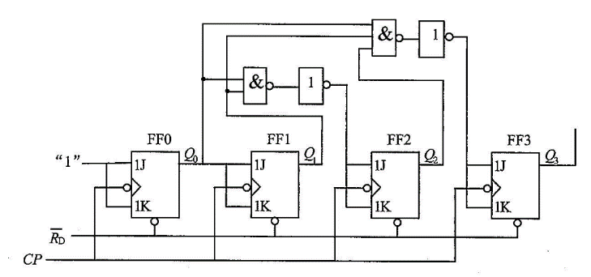
题86(a)图
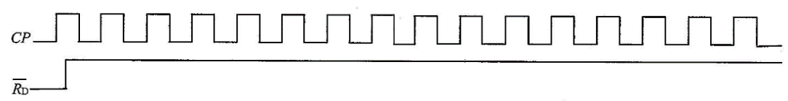
题86(b)图
87.设计一个实现四个触摸开关控制一盏楼道灯的电路。要求：在任一时刻，每触摸四个开关中的任一开关1次，灯的状态就会改变。设：四个开关分别用A、B、C、D表示，灯用y表示；灯亮时用“1”表示；当ABCD=0000时灯熄灭。
(1)完善真值表；（4分）
(2)写出逻辑表达式，并化简；（4分）
(3)画出由异或门组成的最简逻辑电路图。（4分）



